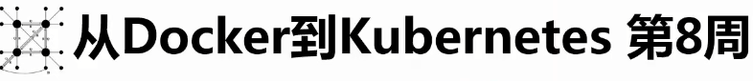

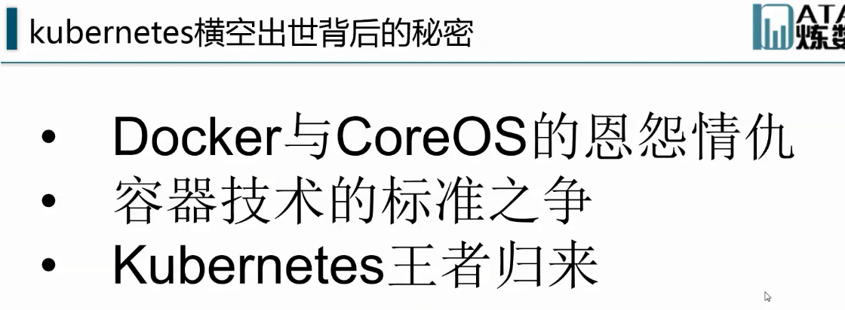

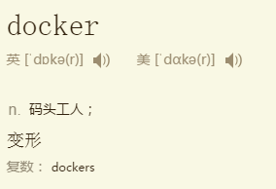 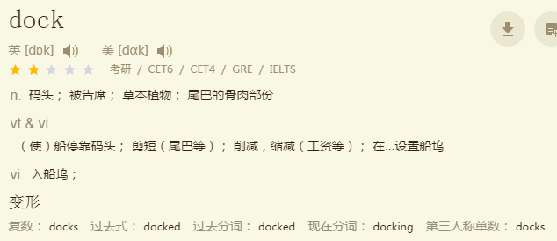

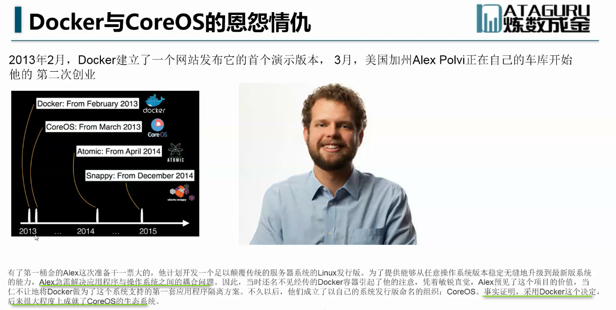

最开始CoreOS做底层操作系统 Docker做应用程序的封装 ----- Alex力争做到linux系统升级 但是 运行在OS上面的应用不会被中断 这个想法非常大胆

现在Alex的决定非常正确 --- 这样CoreOS起来了

VM笨重 但是 Container也并非未来 ---- 【历史就不写了】OSV

各个操作系统 都模仿CoreOS 出来了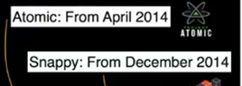

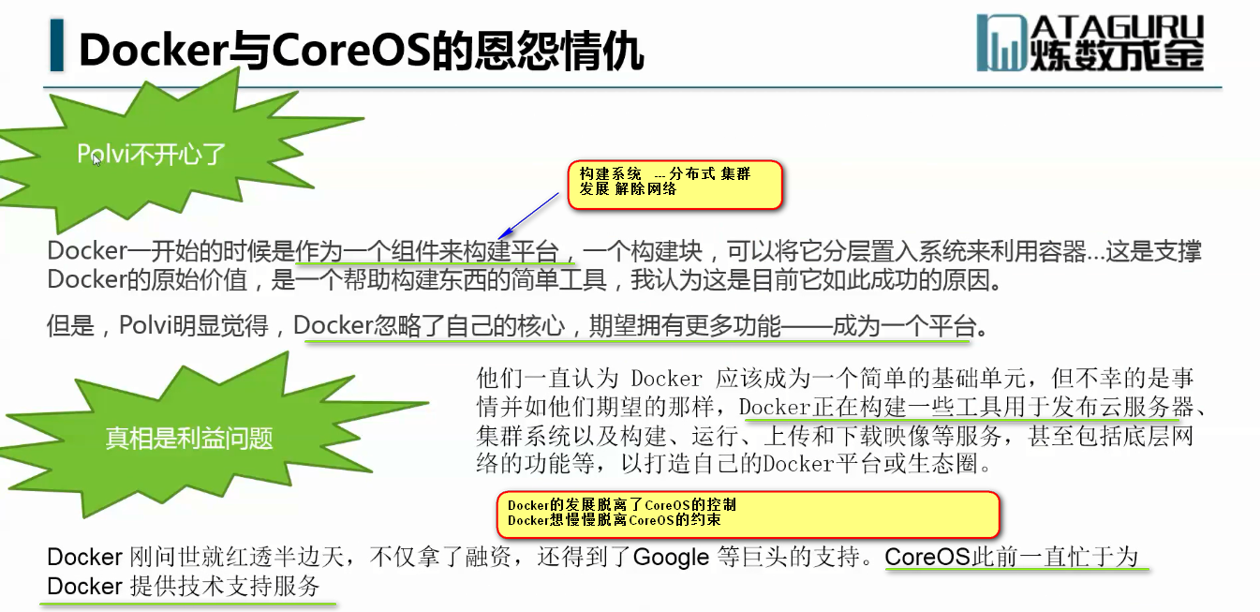



这个是商品 是收费的 说法名正言顺

Rocket是Docker的高仿版 拉拢了一批组织 开放平台

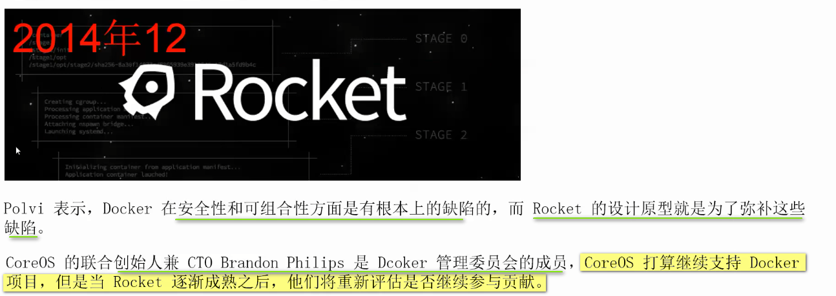

导致了2015上半年 业界惶恐

分裂不会有好下场

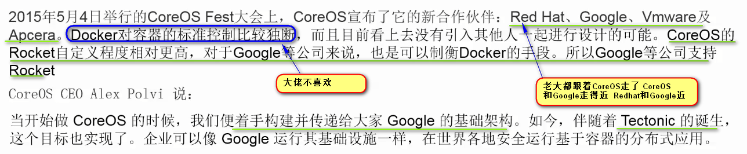

Tectonic是一个公司 也是一个产品 如下

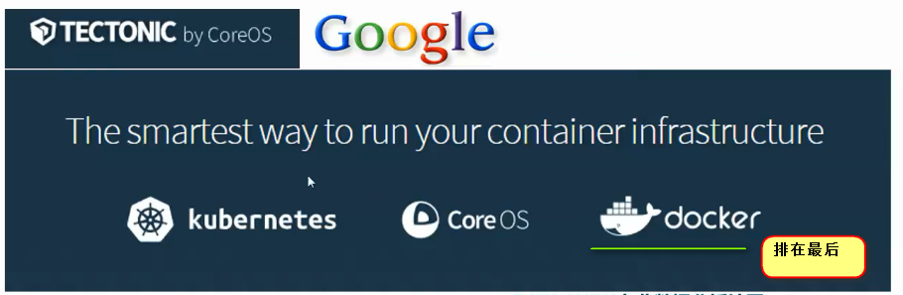

Google的kubernetes融合在本地

  
-------

Google之前在容器化技术里面是老大

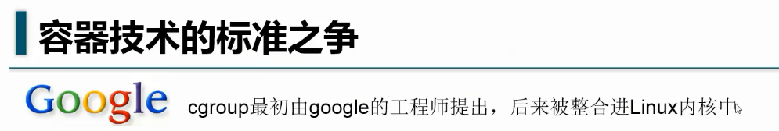

Google很早就用了容器技术



Google最早运行的容器技术 是 Borg和Omega



Google内部的价值远远超过了Hadoop等

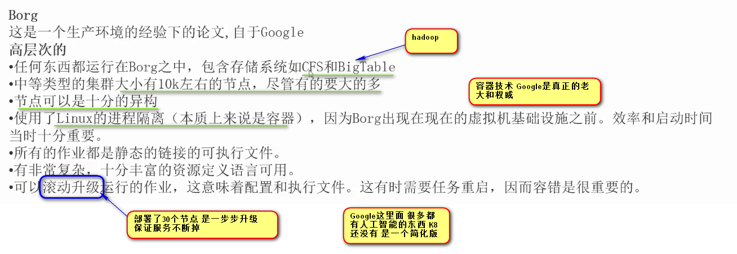

Google的容器老大 被Docker抢了风头 不爽

Docker之前 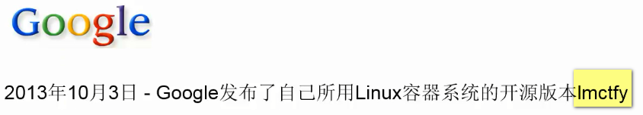

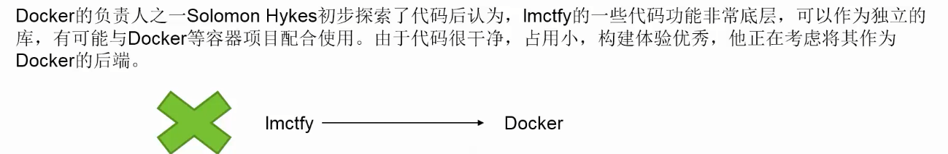

Docker用了Google的东西 成就了 但是Google什么都没得到

出来了CoreOS和Google一起 和Docker决裂

-------------------------------------

导致了Docker生态圈的不安

最后的结果导致了 --------- Linux基金会出现了 调和了

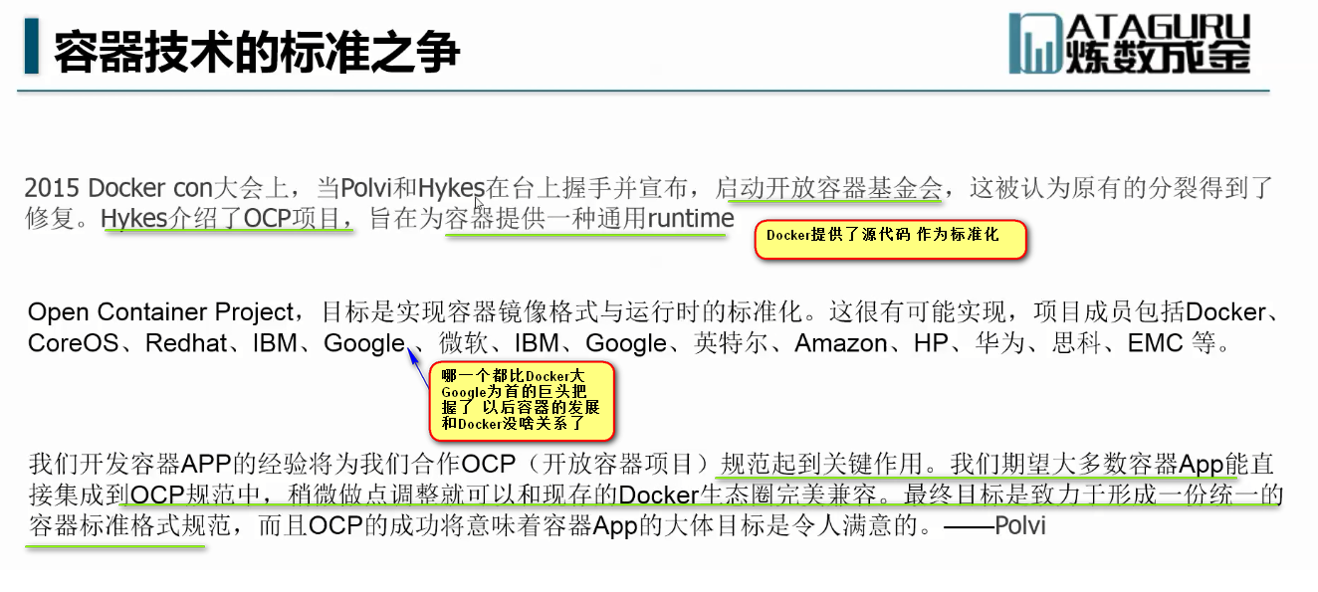

最后 Google寄出了Kubernetes这个利器

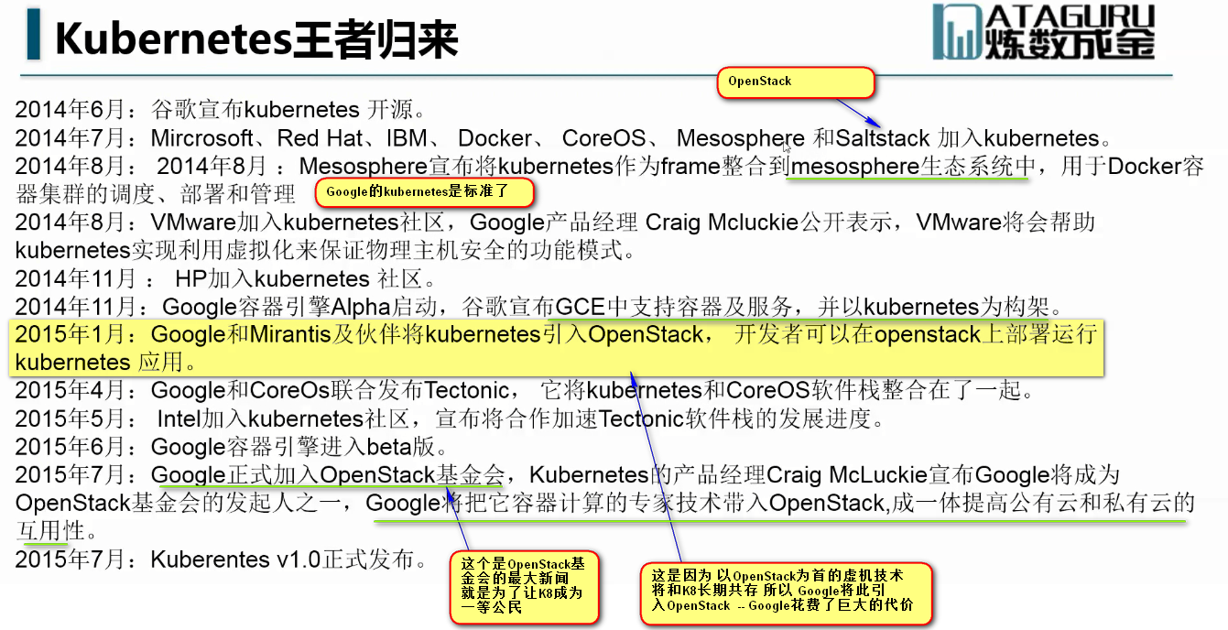

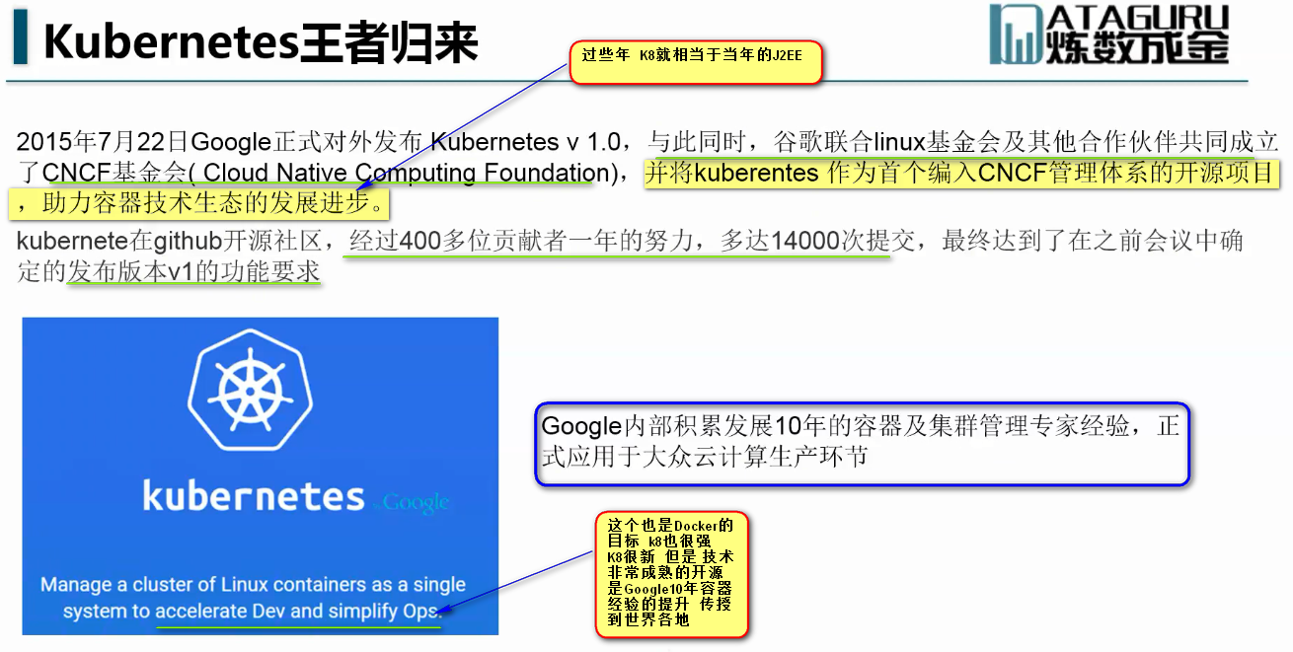

K8的代码 很多都是Google内部年龄40+的人提交的代码

看看K8的实力

